Unit of Word Design Pattern

I.Mục lục

1.Định nghĩa Unit of Word DP

II.Nội dung

1.Định nghĩa Unit of Word DP

Đầu tiên chúng ta sẽ tìm hiểu khái niệm Unit of Word chính xác là gì, đơn vị của công việc ?   
 Chính xác là như vậy, trong việc phát triển phần mềm và thao tác đến cơ sở dữ liệu chúng ta có 4 thao tác rất quan trọng sau:

1. 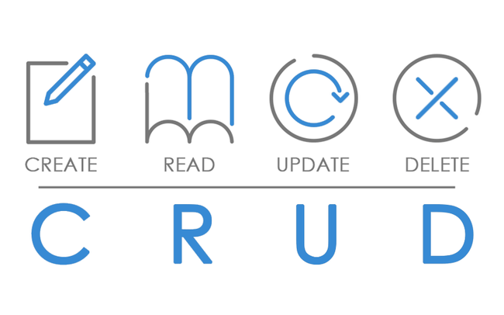C – create: chỉ việc khởi tạo một quan hệ, một người bạn (vd)
2. R – read : chỉ việc đọc dữ liệu, truy vấn, dò tìm
3. U – update : chỉ việc nâng cấp, hoặc sửa chữa, thay đổi một mối quan hệ độc thân chẳng hạn (vd)
4. D – delete : chỉ việc xóa dữ liệu trong cơ sở dữ liệu, …

Như vậy ta đã biết CRUD là gì, với một đối tượng nào đó, việc tạo 1 CRUD cho đối tượng đó được xem là 1 Unit of Word. Lấy ví dụ 1 CRUD của khách hàng, 1 CRUD của học sinh trong trường hoặc 1 CRUD của nhân viên..

Vậy Unit of Word DP chính là một design pattern giúp đảm bảo việc 1 CRUD của một đối tượng như trên được đảm bảo thực thi trong một giao dịch (transaction) mà thôi. Bạn không thể giao tiếp một lúc với nhiều người (việc đó là rất khó), cho nên design pattern này đảm bảo việc bạn giao dịch với từng đối tượng sẽ được giữ riêng biệt (Tránh việc bạn bị đối tượng A là bồ bạn chia tay thì đối tượng B bạn thân của bạn cũng bỏ bạn nốt) đồng thời đảm bảo một giao dịch hoàn thành (transaction) để toàn vẹn dữ liệu (Tránh trường hợp kinh điển là bạn bị mất mạng giữa chừng).

Trong lập trình, để áp dụng Unit of Word, thì giữa Controller và một đối tượng Repository sẽ được thêm một tầng trung gian (Repository Design Pattern)

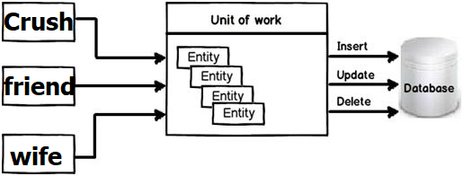

Thực tế trong lập trình thì việc này khá quan trọng, nó giúp đảm bảo phần xử lý logic và xử lý dữ liệu được tách riêng biệt, giúp ta dễ quản lý hơn. Ít nhất khi bạn sẽ không phải dò lỗi ở cả logic và xử lý dữ liệu. (Tính chất của phần Repository DP)

Một ví dụ điển hình mà các lập trình viên thường sử dụng để giải thích Unit of Work đó là mất mạng. Lấy ví dụ là đang nhập liệu cho một cửa hàng , thì mất mạng, lúc đó đang truyền xuống cơ sở dữ liệu được một nửa, thế là dẫn đến lỗi dữ liệu.

Unit of Work sẽ đảm bảo tất cả thành công (tức 1 transantion) thì mới đẩy xuống.

Ngoài ra việc không áp dụng Unit of Work có thể dẫn đến 1 rắc rối đó là việc 2 luồng khác nhau trong đa luồng cũng đẩy dữ liệu xuống cùng một thời điểm dẫn đến lỗi dữ liệu.

Giải thích : Unit of Work đảm bảo lớp trung gian sẽ tập trung hóa việc lưu trữ cho các repository để nhận một đối tượng thể hiện DbContext , đảm bảo việc dùng chung thể hiện đó với mỗi một transaction . Hình dưới đây minh họa mô hình có sử dụng và không có sử dụng Unit of Work

